Förderverein Ohretalbahn e.V.

Einladung zur Jahreshauptversammlung
am Sonntag, den 19.04.2026 ab 16:00 Uhr, im Landhaus Heidekrug
in Radenbeck
Der Vorstand des Fördervereins Ohretalbahn e.V. lädt alle Mitglieder zur Jahreshauptversammlung für das Berichtsjahr 2025 ein.
Tagesordnung:
- Eröffnung und Begrüßung
- Feststellung der ordnungsgemäßen Ladung und Beschlussfähigkeit
- Genehmigung der Tagesordnung
- Verlesung und Genehmigung des Protokolls der letzten Jahreshauptversammlung 2025
- Bericht des Vorstandes
- Bericht des Kassierers und der Kassenprüfer
- Entlastung des Vorstandes
- Wahl eines neuen Kassenprüfers
- Wahlen: 1.Vorsitzender + 2.Vorsitzender + Beisitzer
- Bericht vom Drömlingsfest
- Vorschau auf 2026
- Verschiedenes, Anfragen, Informationen

Um zahlreiches Erscheinen wird gebeten. Gäste willkommen.
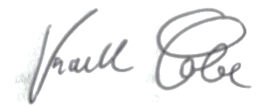

1.Vorsitzender Förderverein OTB

